Выдержки из статьи «Путешествие в один конец»
Автор: Котов П.Л., к.и.н.; Журнал «Вокруг света», сентябрь 2013 г.

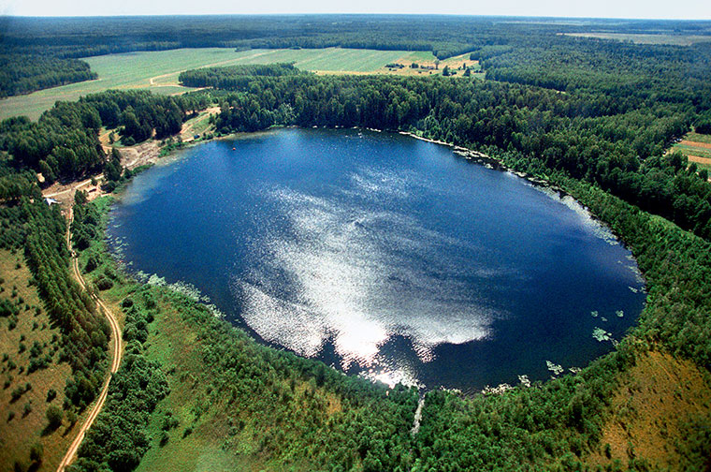
Озеро Светлояр имеет форму овала 1,5 км в окружности, глубиной 40 м. Исследователями высказывались гипотезы о ледниковом, карстовом, вулканическом, неотектоническом и космическом (метеоритном) происхождении Светлояра. В последнее время ученые склонны считать озеро следом падения небесного тела. Дно водоема идет террасами: центральная котловина образовалась около 1000 лет назад, а провал нижней террасы произошел 800 лет назад, примерно во время Батыева нашествия. Фото: ИТАР-ТАСС Илья Мельников/РГО

Подводная разведка

7 июля 2013 года на Светлояре начал работу подводный исследовательский отряд РГО Дмитрия Шиллера. При первом погружении было исследовано дно на глубине 11 метров. Запланированы и более глубинные погружения, чего раньше никогда не предпринималось. Правда, работу сильно затрудняла (несмотря на жаркий июль) низкая температура воды — всего два градуса. Но видимость была хорошей — четыре метра, для местных озер это редкость. «Дно первой террасы, — рассказал Дмитрий, — покрыто толстым слоем ила и выглядит весьма необычно — эдакая непрозрачная подвижная субстанция, как будто очень плотное облако. Я опустил в ил руку, но твердое дно нащупать не удалось. Мы взяли образцы ила, придонной воды, сделали видеосъемку одного из участков дна». Также исследователи на дне обнаружили стволы затонувших деревьев и взяли образцы на дендрохронологическую экспертизу, которая даст ответ на вопрос о возрасте той части озера, где ведутся изыскания. Исследователи настроены оптимистично. «Светлояр — необычное озеро. Даже если на его дне и не отыщется Китеж, оно таит в себе много других загадок», — говорит Дмитрий.

Всякая легенда со временем профанируется. Не избежало этой судьбы и сказание о Китеже. Сейчас его используют для привлечения туристов, решивших прикоснуться к «исконным корням» русской культуры. Но любопытно и страшно то, куда на самом деле уходят эти корни.

Царство мертвых

Легенда о граде Китеже в том варианте, который распространен сегодня, родилась среди старообрядцев-бегунов (раскольников, кто оборвал все связи с внешним миром) в конце XVIII века. В ней мистический город, ушедший на дно озера Светлояр, когда к его стенам подступили войска хана Батыя, представлен земным раем, где во плоти живут праведники, ожидая второго пришествия Христа. Предания староверов возникли не на пустом месте.

Скрываясь в заволжских лесах в поисках спасения от «антихриста», который «утвердился» в Москве после реформ патриарха Никона, раскольники подхватили древнюю, восходящую к XIII веку легенду о пропавшем во время татарского нашествия городе. И это понятно: в их представлении жители «зависшего» во времени Китежа с древних времен хранили истинную православную веру, которой на русской земле якобы наступил конец. Возможно, в основу первоначального сказания о гибели города легли рассказы о разорении поселения Городищи на реке Ватоме в 80 километрах к юго-западу от Светлояра, где была обнаружена сгоревшая крепость монгольского периода. В этих ранних легендах Китеж (возможно, от «кидош» — брошенное место) был представлен как сакральное царство мертвых. Древние легенды целиком до нас не дошли, однако их следы можно рассмотреть и в некоторых преданиях староверов, и в поверьях, бытующих среди местного населения. На эти следы стоит обратить внимание, поскольку они существенно меняют традиционное представление о Китеже.

Рубрика: Проект Русского географического общества
Ключевые слова: староверы, российская история, легенды, загадки истории

